ГОСУДАРСТВЕННОЕ БЮДЖЕТНОЕ ПРОФЕССИОНАЛЬНОЕ
ОБРАЗОВАТЕЛЬНОЕ УЧРЕЖДЕНИЕ РЕСПУБЛИКИ ХАКАСИЯ
«ХАКАССКИЙ ПОЛИТЕХНИЧЕСКИЙ КОЛЛЕДЖ»

ОТЧЕТ

по учебной практике
по профессиональному модулю

ПМ.02 ОСУЩЕСТВЛЕНИЕ ИНТЕГРАЦИИ ПРОГРАММНЫХ МОДУЛЕЙ

специальности 09.02.07 Информационные системы и программирование
Квалификация Технический писатель

Студент гр. | ИС(ТП)-31 |  |  |  | Зырянов Д. Д.
 |  |  | ^{подпись} |  | ^{Фамилия И.О.}

Руководитель практики  от ГБПОУ РХ ХПК |  |  |  |  |  |  | Головина Е. А.
 | ^{оценка} |  | ^{дата} |  | ^{подпись} |  | ^{Фамилия И.О.}

Абакан 2026 г
Содержание
Введение 3
Актуальность работы 3
Цель работы 3
Задачи работы 4
Объем и структура работы 4
1. Анализ предметной области 4
1.1 Общая концепция и жанровая принадлежность 4
1.2 Сеттинг и атмосфера 5
1.3 Игровая механика 5
1.4 Обзор аналогов 5
2 Построение функциональной архитектуры программного средства 6
2.1 Построение ER-диаграммы 6
2.2 Построение диаграммы вариантов использования и диаграммы последовательности 6
2.3 Построение диаграммы деятельности, диаграммы классов 8
2.4 Построение диаграмм потоков данных 9
3. Разработка прототипа 10
3.1 Разработка макета интерфейса 10
4. Тестирование и оценка качества 11
4.1 Изучение работы в системе контроля версий 11
4.2 Разработка тестового сценария 11
4.3 Разработка тестовых пакетов 11
Заключение 11
Список использованных источников 13
Глоссарий 13
Список аббревиатур 14
Приложение А. Техническое задание 15

Введение
Компьютерные игры давно перестали быть просто развлечением, превратившись в сложные программные системы, сочетающие в себе элементы интерактивного повествования, симуляции физических процессов и психологического воздействия на пользователя. Игра White Knuckle, разработанная студией Dark Machine Games, представляет собой roguelite-экшен от первого лица с уникальной механикой скалолазания, где каждая рука персонажа управляется отдельной кнопкой мыши. Проект выделяется на фоне индустрии своим минималистичным визуальным стилем в духе PS1-эры и глубокой системой выносливости, визуально отображаемой изменением цвета рук с белого на красный.

Актуальность работы
Актуальность анализа игры White Knuckle обусловлена несколькими факторами. Во-первых, игра демонстрирует инновационный подход к управлению в жанре экшен-платформеров, где физическая модель скалолазания с независимым контролем каждой руки создаёт новый игровой опыт, требующий от игрока развития мышечной памяти и навыков тайм-менеджмента. Во-вторых, White Knuckle является успешным примером инди-разработки, когда команда из трёх человек, работая в условиях ограниченных ресурсов, смогла создать продукт, конкурирующий с AAA-проектами по качеству геймплейных решений. В-третьих, игра представляет собой гибрид жанров (roguelite, хоррор, симулятор скалолазания), что делает её интересным объектом для системного анализа и моделирования. Наконец, коммерческий и критический успех проекта, а также активная поддержка разработчиками (годовое обновление апреля 2026 года добавило систему брелков и проклятий) делают White Knuckle показательным кейсом для изучения современного игрового рынка.

Цель работы
Целью данной работы является комплексный анализ игры White Knuckle, включающий изучение предметной области, построение моделей и диаграмм, описывающих игровые механики и архитектуру программного средства, а также разработку тестовой документации для проверки функциональности ключевых сценариев взаимодействия пользователя с системой.

Задачи работы
Для достижения поставленной цели необходимо решить следующие задачи:
- Провести анализ предметной области — изучить концепцию, сеттинг, игровые механики и особенности проекта White Knuckle.
- Выполнить обзор аналогичных игр — сравнить White Knuckle с The Binding of Isaac, PEAK и A Difficult Game About Climbing для выявления общих черт и уникальных особенностей.
- Построить функциональную архитектуру программного средства — разработать ER-диаграмму, диаграмму вариантов использования, диаграммы последовательности, диаграмму деятельности, диаграмму классов и DFD-диаграмму.
- Разработать прототип интерфейса — создать макеты экранов игры в Figma.
- Провести тестирование и оценку качества — изучить работу в системе контроля версий, разработать чек-лист на 60 пунктов и 10 формализованных тест-кейсов.

Объем и структура работы
Работа состоит из введения, четырёх основных глав, заключения, списка использованных источников, глоссария и приложений. Общий объём работы составляет 25 страниц. В первой главе проводится анализ предметной области и описание игры. Во второй главе строится функциональная архитектура программного средства с использованием UML и DFD-нотаций. Третья глава посвящена разработке прототипа интерфейса. Четвёртая глава описывает тестирование.

1. Анализ предметной области

1.1 Общая концепция и жанровая принадлежность
White Knuckle — это динамичный roguelite-экшен от первого лица, сочетающий механику скоростного скалолазания (speed-climbing) с элементами психологического хоррора. Игра разработана студией Dark Machine Games (команда из трёх человек) и издаётся компанией DreadXP. Английское выражение white knuckle («белые костяшки») означает состояние крайнего нервного напряжения, что точно отражает суть игрового процесса: руки персонажа при усталости меняют цвет с белого на красный, а игрок постоянно балансирует на грани срыва.

1.2 Сеттинг и атмосфера
События разворачиваются внутри Субструктуры-17 (SUB-STRUCTURE 17) — гигантского сооружения из бетона и металла, уходящего далеко вверх. Игрок выступает в роли женщины, оказавшейся в нижних ярусах этого индустриального ада без каких-либо объяснений. Визуальная эстетика намеренно минималистична и выполнена в духе PS1-эры: угловатые модели, низкополигональная графика, обилие серого бетона и ржавого металла. Атмосфера поддерживается минималистичным звуковым дизайном — основное время игрок слышит лишь звуки собственных движений, а периодические автоматические объявления на вымышленном языке усиливают чувство отчуждения.

1.3 Игровая механика
В основе геймплея лежит физическая модель скалолазания, где каждая рука управляется отдельной кнопкой мыши (левая и правая). Игрок цепляется за выступы, поручни, трубы и любые другие поверхности. Система использует инерционную модель движения — скорость и импульс влияют на дальность прыжков. Ключевая метафора игры реализована через визуальную индикацию усталости рук: белый цвет означает полную готовность, красный — критическую усталость, близкую к срыву. Снизу неумолимо поднимается Масса (The Mass) — плотоядная субстанция, которая служит «стеной смерти».

1.4 Обзор аналогов
The Binding of Isaac: Repentance является главным ориентиром для roguelite-составляющей White Knuckle. Сходство заключается в структуре забега: игрок проходит процедурно сгенерированные комнаты, собирает улучшения и с каждым разом открывает новые постоянные возможности. Различие в том, что Isaac — это «твин-стик» шутер с упором на билды, а White Knuckle — физический платформер.
PEAK — это кооператив на 4 игрока с физикой тряпичной куклы, где главный источник веселья — взаимодействие между игроками. Сходство с White Knuckle в использовании системы выносливости и «стены смерти». Ключевое отличие: PEAK использует ежедневный сброс уровня, а White Knuckle — процедурную генерацию комнат.
A Difficult Game About Climbing — самая близкая по духу игра, где управление каждой рукой также осуществляется отдельными кнопками мыши. Однако в ADGAC нет индикатора силы хвата, а падение часто отбрасывает на самый старт, что вызывает высокую фрустрацию. White Knuckle смягчает эту механику, сохраняя напряжение без желания разбить монитор. 2. Построение функциональной архитектуры программного средства

2 Построение функциональной архитектуры программного средства

2.1 Построение ER-диаграммы

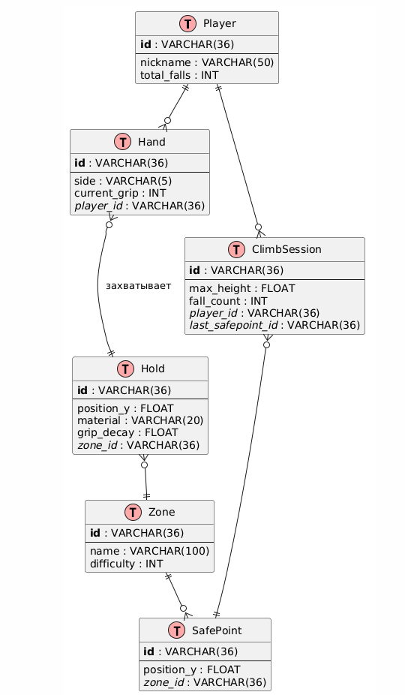
Рисунок 1 – ER - диаграмма
На рисунке 1 представлена ER-диаграмма, центральной сущностью является Player, который имеет отношение «один ко многим» с Hand (у игрока две руки) и с ClimbSession (игрок может иметь много сессий). Сущность Hand связана с Hand_Hold (многие ко многим через Hold), что позволяет отслеживать, какая рука за какой зацеп схватилась в определённый момент времени. Сущность Hold содержит информацию о типе поверхности (metal, concrete, rusted, wet) и множителе потери хвата. Сущность Zone группирует зацепы по зонам мегаструктуры и определяет уровень сложности. SafePoint связана с Zone и фиксирует точки сохранения прогресса. Такая структура данных позволяет эффективно хранить информацию о прогрессе игрока, его действиях и состоянии игрового мира.

Описание ER
Таблица 1 — Player
Название | Тип | Описание
id | varchar(36) | Первичный ключ
nickname | varchar(50) | Имя игрока
total_falls | int | Общее количество срывов за всё время

Таблица 2 - Hand (рука игрока)
Название | Тип | Описание
id | varchar(36) | Первичный ключ
side | enum('left','right') | Левая или правая рука
current_grip | int | Текущий уровень хвата (0–100)
player_id | varchar(36) | Внешний ключ, ссылается на таблицу "Player"

Таблица 3 - Hold (зацеп)
Название | Тип | Описание
id | varchar(36) | Первичный ключ
position_y | float | Координата Y (высота зацепа)
material | enum('metal','concrete','rusted','wet') | Тип поверхности зацепа
grip_decay_mult | float | Множитель потери хвата (1.0–2.5)
zone_id | varchar(36) | Внешний ключ, ссылается на таблицу "Zone"

Таблица 4 - Zone (зона мегаструктуры)
Название | Тип | Описание
id | varchar(36) | Первичный ключ
name | varchar(100) | Название зоны (например, «Вентиляция», «Ржавый мост»)
difficulty | int | Уровень сложности зоны (1–5)

Таблица 5 - SafePoint (точка страховки)
Название | Тип | Описание
id | varchar(36) | Первичный ключ
position_y | float | Высота точки страховки
zone_id | varchar(36) | Внешний ключ, ссылается на таблицу "Zone"
is_activated | boolean | Активирована ли точка в текущей сессии

Таблица 6 - ClimbSession (сессия лазания)
Название | Тип | Описание
id | varchar(36) | Первичный ключ
max_height_reached | float | Максимальная достигнутая высота в сессии
fall_count | int | Количество падений в сессии
player_id | varchar(36) | Внешний ключ, ссылается на таблицу "Player"
last_safepoint_id | varchar(36) | Внешний ключ, ссылается на таблицу "SafePoint"

Таблица 7 - Hand_Hold (связь руки и зацепа)
Название | Тип | Описание
hand_id | varchar(36) | Первичный ключ, внешний ключ, ссылается на таблицу "Hand"
hold_id | varchar(36) | Внешний ключ, ссылается на таблицу "Hold"
grabbed_at | datetime | Время захвата зацепа рукой

2.2 Построение диаграммы вариантов использования и диаграммы последовательности

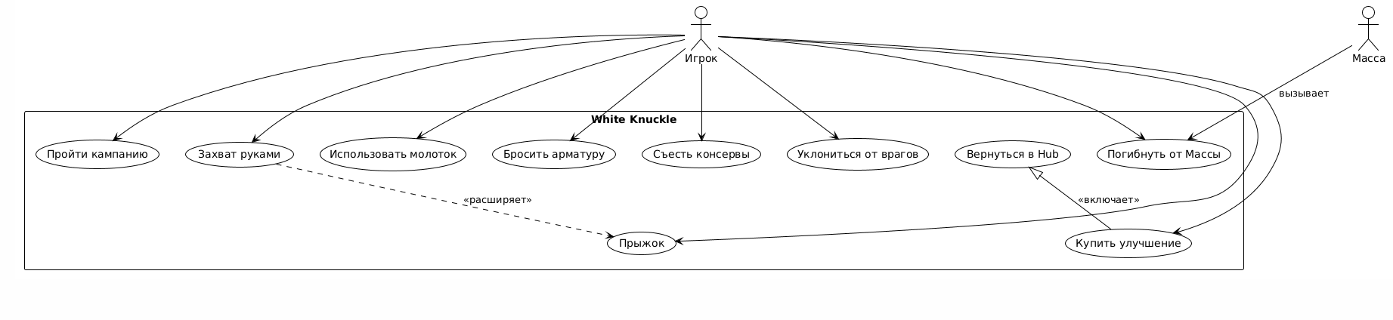
Рисунок 2 – диаграмма вариантов использования
На рисунке 2 изображена диаграмма вариантов использования, представлены следующие прецеденты: «Пройти кампанию» (основной режим игры), «Захват руками» (базовая механика цепляния за выступы), «Прыжок» (перемещение между точками захвата), «Использовать молоток» (создание постоянной опоры), «Бросить арматуру» (создание временной опоры или атака), «Съесть консервы» (восстановление выносливости), «Уклониться от врага» (избегание урона), «Вернуться в Hub» (возврат в безопасную комнату после смерти), «Погибнуть от Массы» (смерть при касании поднимающейся субстанции) и «Купить улучшение» (приобретение аугментаций и перков). Все прецеденты доступны только актору «Игрок», что подчёркивает однопользовательский характер игры. Диаграмма позволяет наглядно представить весь спектр действий, доступных пользователю, и служит основой для дальнейшей детализации.
Таблица прецедентов
ID | Прецедент | Актор | Описание
1 | Пройти кампанию | Игрок | Основной режим игры
2 | Захват руками | Игрок | Зацепиться за выступ
3 | Прыжок | Игрок | Прыжок между точками
4 | Использовать молоток | Игрок | Создание опоры
5 | Бросить арматуру | Игрок | Временная опора или атака
6 | Съесть консервы | Игрок | Восстановление выносливости
7 | Уклониться от врага | Игрок | Избегание урона
8 | Вернуться в Hub | Игрок | Возврат в безопасную комнату
9 | Погибнуть от Массы | Игрок | Смерть при касании
10 | Купить улучшение | Игрок | Приобретение улучшения

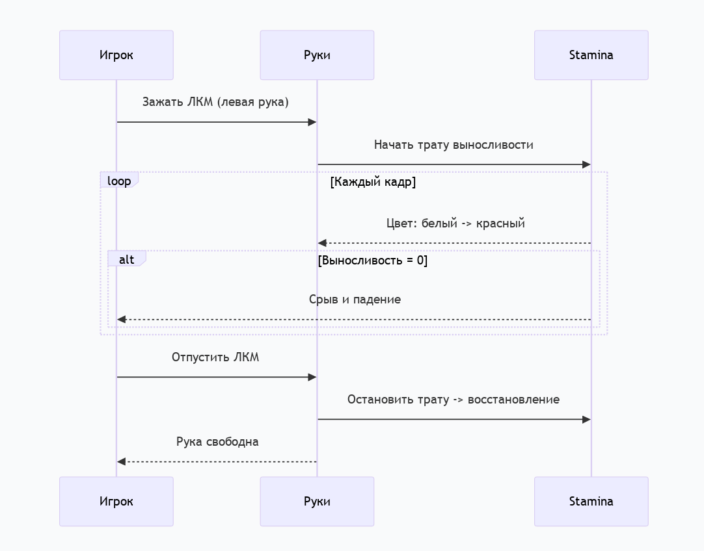
Рисунок 3 – диаграмма последовательности 1
На рисунке 3 изображена диаграмма 1 (Базовый подъём). Диаграмма последовательности для сценария базового подъёма отображает взаимодействие между игроком, системой ввода (Input Handler), физикой рук (Hand Physics), системой выносливости (Stamina System) и движком столкновений. Игрок нажимает и удерживает кнопку мыши над выступом, система ввода выполняет Raycast для проверки валидности точки захвата, после чего рука цепляется за поверхность и запускается процесс траты выносливости. В цикле каждого кадра система обновляет цвет индикатора с белого на красный. При достижении нулевой выносливости происходит автоматический срыв руки и падение персонажа. Если игрок отпускает кнопку до истощения, выносливость начинает восстанавливаться. Диаграмма наглядно демонстрирует, как механика выносливости интегрирована в базовый цикл подъёма.
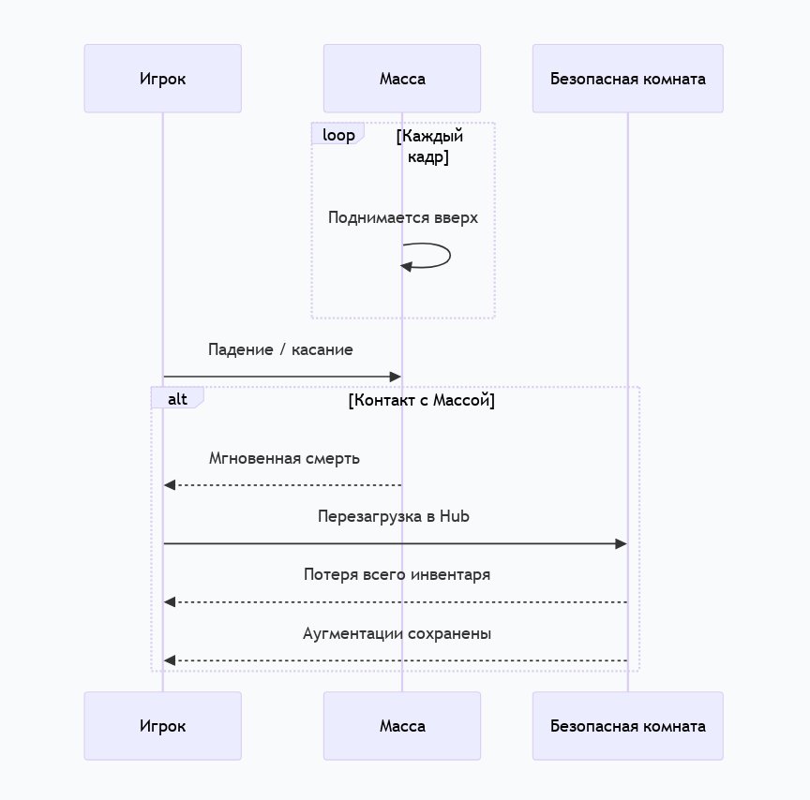
Рисунок 4 – диаграмма последовательности 2
На рисунке 4 изображена диаграмма 2 (Смерть от Массы). Диаграмма последовательности для сценария смерти от Массы показывает, как система обрабатывает коллизию персонажа с поднимающейся субстанцией. В цикле каждого кадра Масса обновляет свою позицию, поднимаясь вверх. Движок столкновений постоянно проверяет, не достигла ли Масса уровня игрока. При обнаружении коллизии система инициирует цепочку событий: сохранение мета-прогрессии (аугментации сохраняются, инвентарь теряется), воспроизведение звуковых и визуальных эффектов (экран темнеет, персонаж исчезает), загрузка безопасной комнаты (Hub). Диаграмма подчёркивает, что смерть в игре не является полной потерей прогресса благодаря системе мета-прогрессии, но требует от игрока перезапуска текущего забега с нулевым инвентарём.
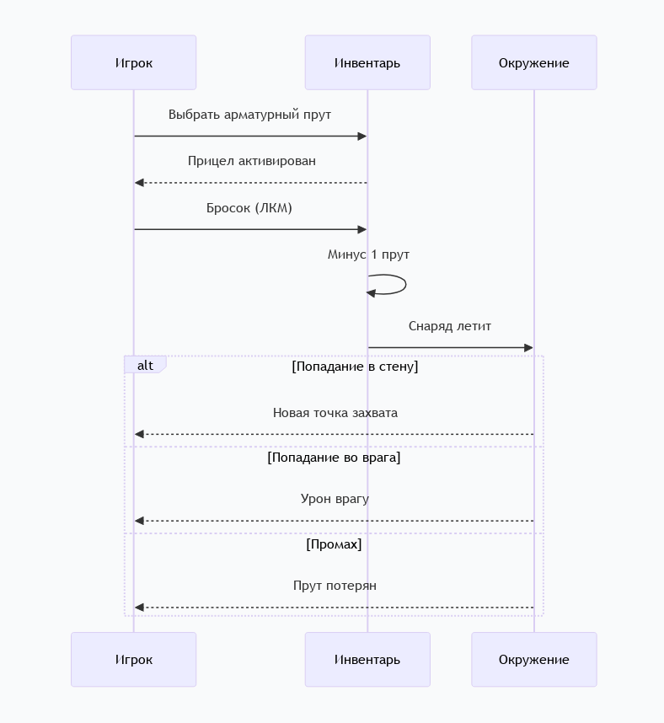
Рисунок 5 – диаграмма последовательности 3
На рисунке 5 изображена диаграмма 3 (Использование арматурного прута). Диаграмма последовательности для использования арматурного прута (Rebar) иллюстрирует механику создания временных точек захвата. Игрок выбирает прут (клавиша 2), система инвентаря проверяет наличие предмета и активирует режим прицеливания. После броска система создаёт снаряд с заданной физикой, который летит по траектории. При попадании в бетонную стену генерируется новая временная точка захвата, на которой персонаж может восстановить выносливость. При попадании во врага наносится урон. При промахе предмет теряется навсегда. Диаграмма показывает, как один и тот же инструмент может использоваться как для создания опор (основная функция), так и для атаки (альтернативное применение), что добавляет глубины геймплею.

2.3 Построение диаграммы деятельности, диаграммы классов
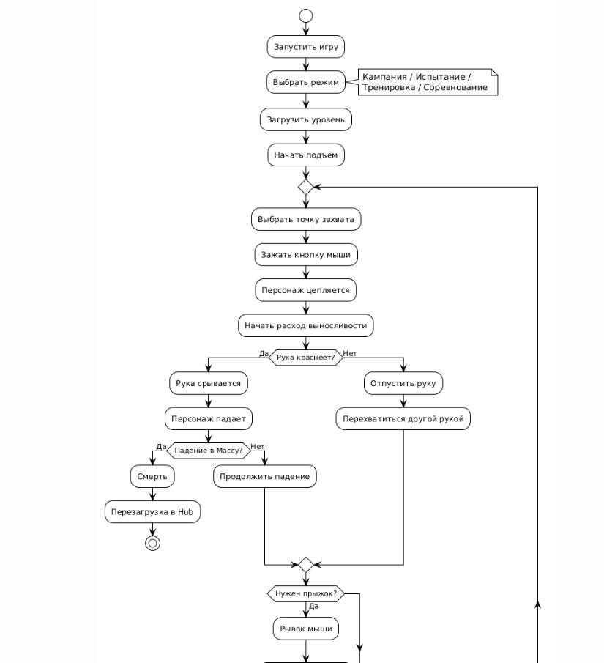
Рисунок 6.1 – диаграмма деятельности
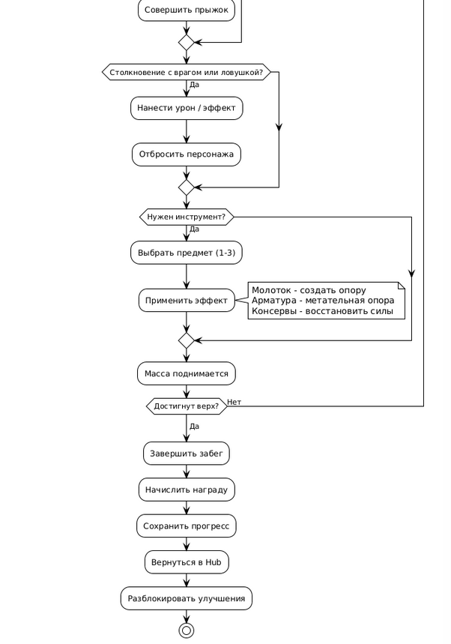
Рисунок 6.2 – диаграмма деятельности
На рисунках 6.1 и 6.2 изображена диаграмма деятельности, она начинается с запуска игры и выбора режима (кампания, испытание, тренировка, соревнование). После загрузки уровня и генерации комнат игрок начинает подъём. Основной цикл включает выбор точки захвата, зажатие кнопки мыши, расход выносливости, принятие решений о прыжке или использовании инструментов. Диаграмма содержит две ключевые точки ветвления: проверка уровня выносливости (при критическом значении происходит срыв и падение) и проверка касания Массы (приводит к мгновенной смерти и перезагрузке в Hub). При успешном достижении верха забег завершается, начисляется награда и сохраняется прогресс. Диаграмма наглядно демонстрирует, почему White Knuckle относится к жанру roguelite — после смерти игрок возвращается в Hub, сохраняя открытые улучшения, но теряя весь инвентарь текущего забега.
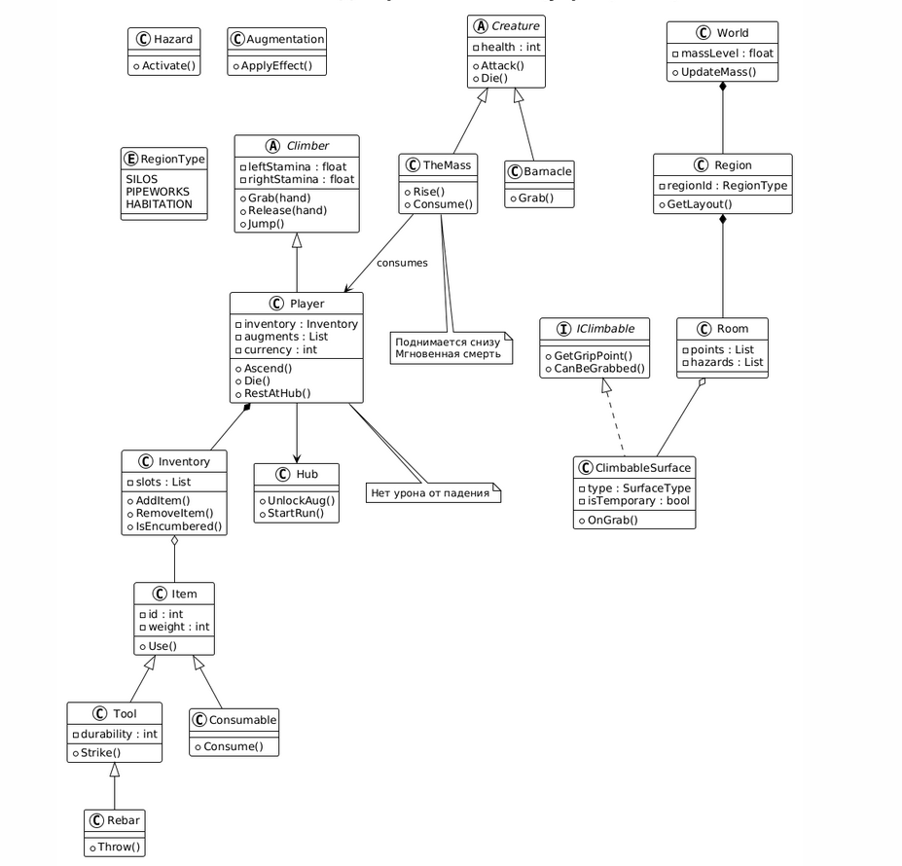
Рисунок 7 – диаграмма классов
На рисунке 7 изображена диаграмма классов, центральным классом диаграммы является абстрактный класс Climber, содержащий атрибуты leftHandStamina, rightHandStamina, isEncumbered, currentVelocity и абстрактные методы Grab, Release, Jump. От него наследуется класс Player, добавляющий атрибуты inventory, augmentations, currency, perks и методы Ascend, Die, RestAtHub, PurchaseAugmentation. Класс Inventory содержит список предметов (slots) и отслеживает перегруженность (IsEncumbered). Класс Item имеет иерархию наследования: Tool (молоток), Throwable (арматура), Consumable (консервы). Интерфейс IClimbable реализуется классом ClimbableSurface, от которого наследуются Ledge, Rebar, HammerPitons. Дополнительные классы описывают мир (World, Region, Room), врагов (Creature, Barnacle, Drone, Teeth), опасности (Hazard, ElectricalSurge, TheMass, SpikeTrap) и систему прогрессии (Augmentation, Perk, Hub). Диаграмма демонстрирует объектно-ориентированную архитектуру игры, где ключевые механики (захват, выносливость, инвентарь, прогрессия) чётко разделены по классам.

2.4 Построение диаграммы потоков данных
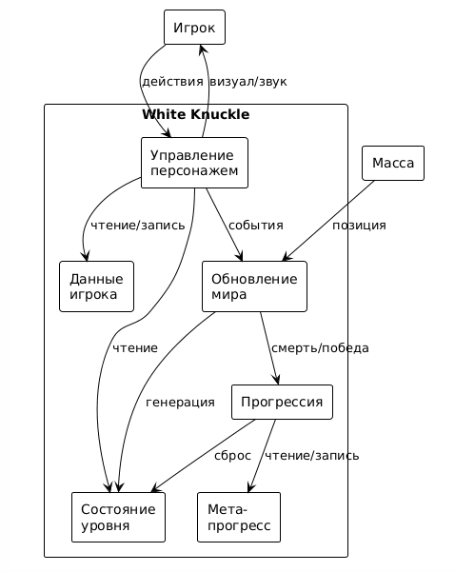
Рисунок 8 – DFD диаграмма
На рисунке 8 изображена DFD-диаграмма которая отражает основные потоки данных в игре White Knuckle на логическом уровне. Игрок передаёт в систему управляющие действия (нажатия кнопок мыши и клавиш), а получает визуальную и звуковую обратную связь. Масса, как внешний фактор, предоставляет системе данные о своей позиции для проверки коллизий. Внутри системы три процесса обмениваются данными с тремя хранилищами: процесс «Управление персонажем» читает и записывает данные игрока, процесс «Обновление мира» генерирует уровень и передаёт сигналы о смерти или победе в процесс «Прогрессия», который в свою очередь сохраняет мета-прогресс и сбрасывает состояние забега. Диаграмма наглядно демонстрирует, как данные движутся между внешними сущностями, процессами и хранилищами, не вдаваясь в излишние технические детали.

3. Разработка прототипа

3.1 Разработка макета интерфейса
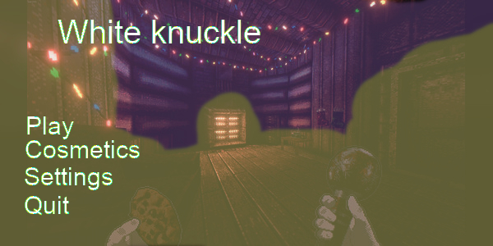
Рисунок 9 – макет главного меню
На рисунке 9 изображен макет главного меню. В левой части есть кнопки «Play», «Cosmetics», «Settings», «Quit». В верхней части изображено логотип с названием игры «White Knuckle».

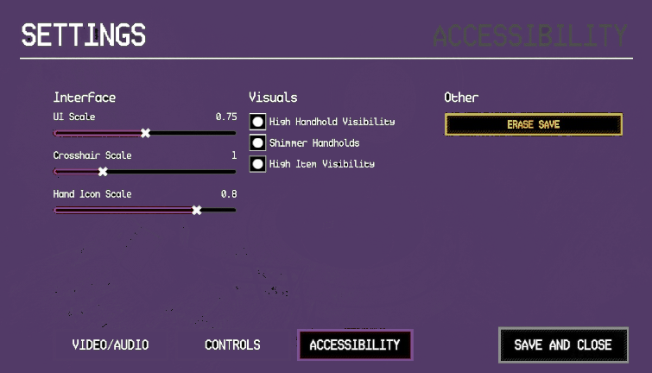
Рисунок 10 – Макет меню «Settings»
На рисунке 10 изображен макет меню «Settings». Выделены категории «Interface», «Visuals», «Other». В нижней правой части есть кнопка сохранения и выхода «Save and close»

4. Тестирование и оценка качества

4.1 Изучение работы в системе контроля версий
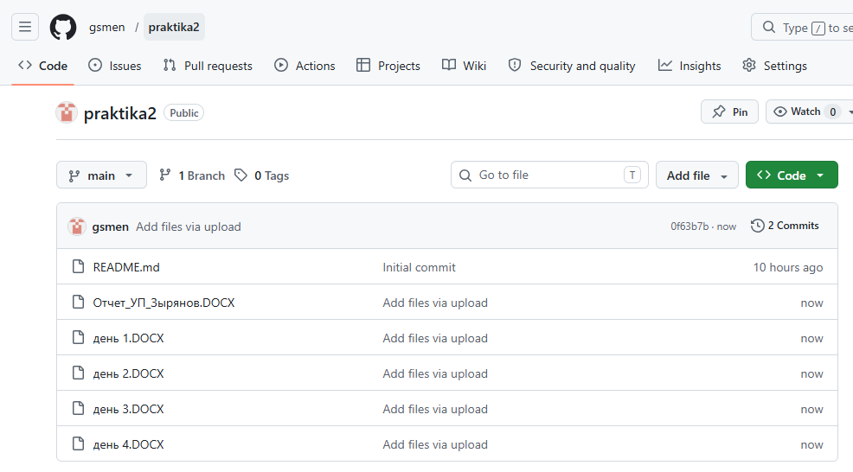
Рисунок 11 – GitHub
На рисунке 11 показан сервис GitHub с загруженным в него файлами учебной практики.
Файлы с 1 по 4 день являются выполненными по дням заданиями. Отчет является совокупностью всех этих файлов. Ссылка на репозиторий: https://github.com/gsmen/praktika2

4.2 Разработка тестового сценария
Тестовый сценарий (чек-лист) представляет собой набор проверок, охватывающих все ключевые механики игры. Для White Knuckle был разработан чек-лист на 60 пунктов, распределённых по категориям: базовая механика скалолазания (10 пунктов), система выносливости (6 пунктов), инструменты и предметы (8 пунктов), враги и опасности (8 пунктов), Масса и смерть (6 пунктов), прогрессия и Hub (7 пунктов), режимы игры (7 пунктов), процедурная генерация (5 пунктов), интерфейс и управление (3 пункта). Чек-лист позволяет систематически проверить работоспособность игры, выявить дефекты и убедиться, что все заявленные функции реализованы корректно. Каждый пункт содержит конкретные шаги для воспроизведения и ожидаемый результат.
*Чек-лист представлен в исходных материалах (60 пунктов).*

4.3 Разработка тестовых пакетов
Тестовые пакеты (test suites) представляют собой формализованные тест-кейсы, описывающие конкретные сценарии тестирования с указанием идентификатора, названия, приоритета, шагов, входных данных и ожидаемого результата. Для White Knuckle было разработано 10 тест-кейсов, охватывающих наиболее важные с точки зрения пользователя функциональности.
Набор тест-кейсов:
Полные тест-кейсы представлены в исходных материалах.

Заключение
Выводы о проделанной работе
В ходе выполнения данной работы был проведён комплексный анализ игры White Knuckle — roguelite-экшена от первого лица с уникальной механикой скалолазания. Было изучено, что игра разрабатывается студией Dark Machine Games и издаётся DreadXP, находится в раннем доступе Steam и имеет высокие оценки игроков (91-98% положительных отзывов).
Что сделано
- Проведён анализ предметной области, описаны концепция, сеттинг, игровые механики, инструменты, противники и структура игры.
- Выполнен обзор трёх аналогов: The Binding of Isaac (ориентир для roguelite-составляющей), PEAK (кооперативная альтернатива) и A Difficult Game About Climbing (ближайший по механике проект).
- Построена функциональная архитектура программного средства: ER-диаграмма (7 сущностей), диаграмма вариантов использования (10 прецедентов), 3 диаграммы последовательности, диаграмма деятельности полного игрового цикла, диаграмма классов (20+ классов), DFD-диаграмма.
- Разработан прототип интерфейса в Figma (главное меню и игровой HUD).
- Создана тестовая документация: чек-лист на 60 пунктов и 10 формализованных тест-кейсов.
- Предложены метрики для оценки качества программного средства.
Достигнута ли цель
Цель работы — комплексный анализ игры White Knuckle — достигнута в полном объёме. Все запланированные модели и диаграммы построены, тестовая документация разработана, структура работы соответствует поставленным задачам.
Какие задачи решены
Решены следующие задачи: анализ предметной области, обзор аналогов, построение ER-диаграммы, диаграммы вариантов использования, диаграмм последовательности (3 шт.), диаграммы деятельности, диаграммы классов, DFD-диаграммы, разработка прототипа в Figma, изучение системы контроля версий, разработка чек-листа на 60 пунктов и 10 тест-кейсов, оценка с помощью метрик.
Перспективы развития
Перспективы развития проекта White Knuckle включают: добавление новых регионов мегаструктуры (расширение вселенной), внедрение системы ежедневных испытаний (как в PEAK), добавление новых типов врагов и инструментов, улучшение системы брелков и проклятий, оптимизация производительности для более широкого спектра оборудования, создание редактора уровней для сообщества, портирование на другие платформы (консоли). Для данной работы перспективой развития является более детальное тестирование с автоматизацией тестов, проведение нагрузочного тестирования и анализ телеметрии игровых сессий.

Список использованных источников
Dark Machine Games. White Knuckle [Официальная страница в Steam]. — URL: https://store.steampowered.com (дата обращения: 22.04.2026).
DreadXP. White Knuckle [Официальный сайт издателя]. — URL: https://dreadxp.com (дата обращения: 22.04.2026).
McMillen E., Himsl F. The Binding of Isaac: Repentance. — Nicalis, 2021.
A Difficult Game About Climbing [Steam-страница]. — URL: https://store.steampowered.com (дата обращения: 22.04.2026).
PEAK [Steam-страница]. — URL: https://store.steampowered.com (дата обращения: 22.04.2026).
PlantUML. Официальная документация. — URL: https://plantuml.com (дата обращения: 22.04.2026).
Draw.io. Официальный сайт. — URL: https://www.drawio.com (дата обращения: 22.04.2026).
Figma. Официальная документация. — URL: https://www.figma.com (дата обращения: 22.04.2026).
UML Specification v2.5.1. — Object Management Group (OMG), 2017.
Язык UML. Руководство пользователя. — Буч Г., Рамбо Д., Якобсон А., 2006.

Глоссарий
Термин | Определение
White Knuckle | Игровой проект — карабкание по вертикальным и нависающим поверхностям внутри искусственной мегаструктуры
Выносливость руки | Игровая метрика, увеличивающаяся со временем и при прыжках с места зацепа, при полном заполнении происходит срыв
Мегаструктура | Искусственное сооружение колоссальных размеров, значительно превосходящее обычные здания
Точка сохранения | Место, где игрок может восстановить выносливость и сохранить прогресс
Roguelite | Поджанр игр с процедурной генерацией уровней и частичным сохранением прогресса после смерти персонажа
Масса (The Mass) | Плотоядная субстанция, поднимающаяся снизу и мгновенно убивающая при касании
Hub (Безопасная комната) | Локация между забегами для покупки улучшений и настройки экипировки
Аугментация | Постоянное улучшение персонажа, сохраняющееся после смерти
Брелки (Trinkets) | Предметы, дающие положительные эффекты (увеличение прыжка, фонарик и т.д.)
Проклятия (Bindings) | Модификаторы, накладывающие штрафы в обмен на увеличение множителя очков
Барнакл | Существо, захватывающее игрока языком; язык также можно использовать как опору
Зацеп | Место, где игрок может зацепиться руками для подъёма или отдыха

Список аббревиатур
Аббревиатура | Расшифровка
DFD | Data Flow Diagram (диаграмма потоков данных)
ER | Entity-Relationship (сущность-связь)
FPS | Frames Per Second (кадров в секунду)
HUD | Heads-Up Display (пользовательский интерфейс на экране)
LTS | Long-Term Support (долгосрочная поддержка)
PC | Personal Computer (персональный компьютер)
UML | Unified Modeling Language (унифицированный язык моделирования)
UI | User Interface (пользовательский интерфейс)
VCS | Version Control System (система контроля версий)
ЛКМ | Левая кнопка мыши
ПКМ | Правая кнопка мыши

Приложение А. Техническое задание
Термины и определения
ID | Название | Описание
1 | White Knuckle | Игровой проект — карабкание по вертикальным и нависающим поверхностям внутри искусственной мегаструктуры
2 | Выносливость руки | Игровая метрика, увеличивающаяся со временем и при прыжках с места зацепа, при полном заполнении произойдет срыв
3 | Мегаструктура | Искусственное сооружение колоссальных размеров, значительно превосходящее обычные здания
4 | Точка сохранения | Место, где игрок может восстановить выносливость и сохранить прогресс
Требования к функционалу
- Система отслеживает уровень хвата игрока (0-100%).
- Игрок может перемещать левую и правую руку к разным зацепам.
- При падении игрок возвращается на последнюю точку страховки.
- Разные типы поверхностей (металл, бетон, ржавчина) влияют на скорость потери хвата.
- Режимы: «Обучение», «Основной сюжет», «Бесконечный».
Дизайн и пользовательский интерфейс
- HUD: индикаторы хвата левой/правой руки, высота, количество точек страховки.
- Стиль: индустриальный, мрачный, высота подчёркивается камерой «от первого лица».
- UI-библиотека: Unity UI Toolkit.
- Цвета: тёмно-серый (металл), жёлтый (опасные зоны), зелёный (точки страховки).
Контент
- Типы контента: 3D-модели рук, зацепов, детали мегаструктуры, аудио (ветер, скрежет металла, сердцебиение).
- Метаданные: пройденная высота, лучшая серия без срыва.
- Контент предоставляется командой окружения и аниматорами.
Технические требования
- Платформа: Windows 10/11, Unity 2022 LTS.
- Язык: C#.
- Управление: мышь (перемещение руки) + клавиатура (захват/отпускание).
- Совместимость: только ПК.
Структура приложения
- Главное меню
- Экран выбора режима
- Игровой процесс (камера от первого лица, руки)
- Экран результата (высота, время)
- Настройки чувствительности мыши и графики
Тестирование
- Функциональное: захват зацепов, потеря хвата, срыв.
- Нагрузочное: генерация 200+ зацепов на одной сцене.
- Приёмочное: прохождение обучающего уровня без падений.
- Интеграционное: связь хвата с тряской рук на экране.
Требования к надёжности
- Защита сохранений от редактирования (лёгкое шифрование).
Поддержка и сопровождение
- Поддержка через Steam Community.
- Плановые обновления: новые уровни (разные регионы мегаструктуры).

